การเข้าสู่ระบบบริหารทรัพยากรบุคคลของกรุงเทพมหานคร
- เปิดโปรแกรม Google Chrome เวอร์ชั่น 20 ขึ้นไป หรือ Firefox เวอร์ชั่น 14 ขึ้นไป กรอก URL: https://bma-ehr.frappet.com ลงในช่อง Address จากนั้นกดแป้น Enter ที่คีย์บอร์ด 1 ครั้ง
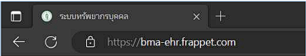
รูปภาพที่ 1–1 แสดงการเข้าสู่เว็บไซต์

การเข้าสู่ระบบโดยใช้ User name และ Password
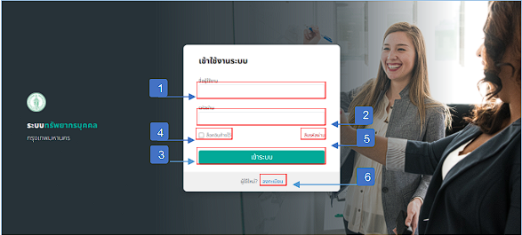
รูปภาพที่ 1–2 ตารางรายชื่อลูกจ้างชั่วคราว
หมายเลข 1 ช่องสำหรับกรอกชื่อผู้ใช้งาน
หมายเลข 2 ช่องสำหรับกรอกรหัสผ่านใช้งาน
หมายเลข 3 ปุ่มสำหรับคลิกเข้าสู่ระบบใช้งาน
หมายเลข 4 ช่องสำหรับคลิก หากต้องการให้ระบบจดจำการเข้าสู่ระบบ
หมายเลข 5 ช่องสำหรับคลิกหากลืมรหัสผ่านเพื่อให้ทำระบบทำการรีเซ็ตรหัสผ่านใหม่
หมายเลข 6 ช่องสำหรับคลิกเพื่อลงทะเบียนผู้ใช้งานใหม่
- เมื่อเข้าสู่ระบบบริหารทรัพยากรบุคคลกรุงเทพมหานคร ระบบแสดงหน้าจอของระบบบริหาร ทรัพยากรบุคคลกรุงเทพมหานครของเจ้าหน้าที่ดูแลระบบ
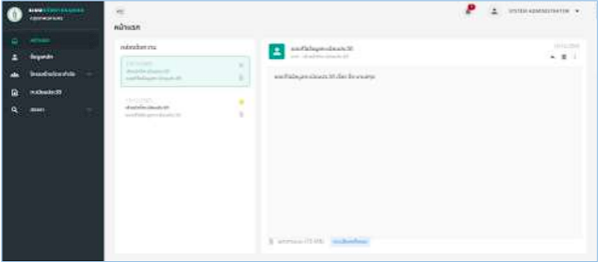
รูปภาพที่ 1 – 3 การเข้าสู่ระบบหลังจากกรอกชื่อผู้ใช้งาน

การเปลี่ยนรหัสผ่านผู้ใช้งาน
- สามารถกดเลือกไอคอน จากนั้นระบบจะหน้า “ลืมรหัสผ่าน” ให้ทำการกรอกชื่อผู้ใช้งานหรือที่อยู่อีเมลของผู้ใช้งานลงไปจากนั้นทำการคลิก ระบบจะทำการรีเซ็ต รหัสผ่านใหม่ให้โดยการส่งคำแนะนำไปทางอีเมลของผู้ใช้งานหรือหากไม่ต้องการ ให้ทำการใช้เมาส์คลิก เพื่อกลับไปยังหน้าเข้าสู่ระบบเพื่อใช้งาน
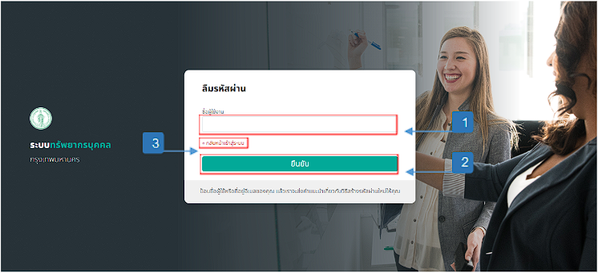
รูปภาพที่ 1 – 4 แสดงการกรอกข้อมูลหากลืมรหัสผ่านใช้งาน
หมายเลข 1 ช่องสำหรับกรอกชื่อหรืออีเมลของผู้ใช้งาน
หมายเลข 2 ปุ่มสำหรับคลิกเพื่อยืนยันการให้ระบบส่งข้อมูลการรีเซ็ตรหัสผ่านให้
หมายเลข 3 ปุ่มสำหรับคลิกเพื่อย้อนกลับไปหน้าเข้าสู่ระบบ

การลงทะเบียนผู้ใช้งานใหม่
- หากเป็นผู้ใช้งานใหม่ต้องการที่จะลงทะเบียนเพื่อใช้งานระบบทรัพยากรบุคคลกรุงเทพมหานครให้ทำการใช้เมาส์คลิก จากนั้นระบบแสดงหน้าลงทะเบียนผู้ใช้งาน ทำการกรอกข้อมูลให้ครบตามที่ระบบแนะนำจากนั้นทำการใช้เมาส์คลิก หรือหากไม่ต้องการลงทะเบียนผู้ใช้งานแล้วให้ทำการคลิก เพื่อยกเลิกการลงทะเบียนผู้ใช้งานใหม่หรือย้อนกลับไปยังหน้าเข้าสู่ระบบ
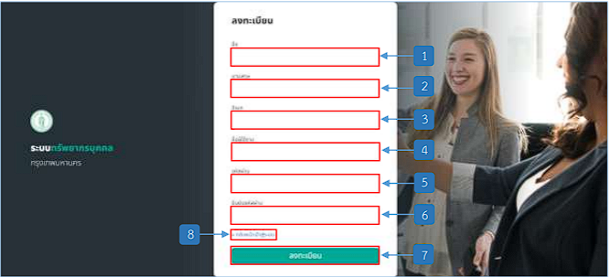
รูปภาพที่ 1 – 5 แสดงการกรอกข้อมูลลงทะเบียนผู้ใช้งานใหม่
หมายเลข 1 ช่องสำหรับกรอกชื่อผู้ลงทะเบียนใช้งาน
หมายเลข 2 ช่องสำหรับกรอกนามสกุลผู้ลงทะเบียนใช้งาน
หมายเลข 3 ช่องสำหรับกรอกอีเมลผู้ลงทะเบียนใช้งาน
หมายเลข 4 ช่องสำหรับกรอกชื่อผู้ใช้งานของผู้ลงทะเบียนใช้งาน
หมายเลข 5 ช่องสำหรับกรอกตั้งรหัสผ่านสำหรับใช้งานระบบ
หมายเลข 6 ช่องสำหรับกรอกยืนยันรหัสผ่านสำหรับใช้งานระบบ
หมายเลข 7 ปุ่มสำหรับคลิกยืนยันการลงทะเบียนผู้ใช้งาน
หมายเลข 8 ปุ่มสำหรับคลิกเพื่อย้อนกลับหน้าเข้าสู่ระบบ

การออกจากระบบ
- หากต้องการออกจากระบบหลังจากที่ใช้งานเสร็จแล้ว ให้ทำการใช้เมาส์คลิก ระบบแสดง เมนูย่อย ให้ทำการคลิก เพื่อออกจากระบบ ดังรูป
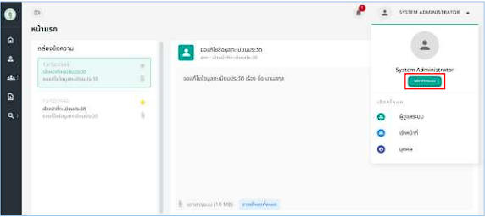
รูปภาพที่ 1 – 6 แสดงการออกจากระบบผู้ใช้งาน

การแสดงแจ้งเตือน
- ระบบจะทำการแจ้งเตือนการขอคำร้องแก้ไขข้อมูลต่างๆ ให้ทำการใช้เมาส์คลิก เพื่อดูการ แจ้งเตือนหรือการขอคำร้องต่างๆ จากนั้นทำการคลิกเข้าไปในการขอคำร้อง ระบบจะทำการแสดงข้อมูล รายละเอียดการขอคำร้องต่างๆ ให้ โดยที่สามารถทำการคลิก เพื่อลบแจ้งเตือนข้อมูลคำร้องทิ้ง
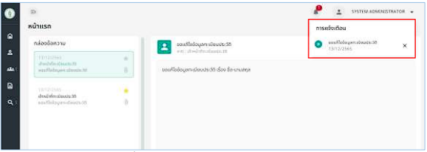
รูปภาพที่ 1 – 7 แสดงการดูการแจ้งเตือนคำร้องขอต่างๆ
- หากต้องการดูข้อมูลการร้องขอต่างๆให้ทำการใช้เมาส์คลิกเลือกการแจ้งเตือนจากนั้นระบบจะทำการแสดงข้อมูลการแจ้งเตือนเป็นกล่องข้อความ โดยที่สามารถทำการลบข้อมูลร้องขอโดยการคลิก หรือหากต้องการจัดการข้อมูลคำร้องอื่นๆ ให้ทำการคลิก หรือหากจะย้อนกลับก็ทำการคลิก เพื่อย้อนกลับไปยังหน้าข้อมูลก่อนหน้านี้
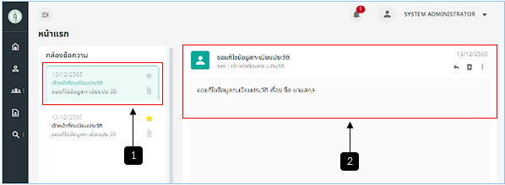
รูปภาพที่ 1 – 8 แสดงการดูรายละเอียดการแจ้งเตือน
หมายเลข 1 ช่องสำหรับแสดงข้อความการแจ้งเตือนคำร้องขอต่างๆ
หมายเลข 2 ช่องแสดงข้อมูลรายละเอียดข้อความ
- การดาวน์โหลดไฟล์เอกสารแนบคำร้องขอต่างๆ เพื่อดูเอกสารเพิ่มเติมการร้องขอให้ทำการใช้เมาส์คลิก จากนั้นระบบทำการดาวน์โหลดไฟล์เอกสารแนบ หรือหากคำร้องขอไหนที่สำคัญสามารถทำการใช้เมาส์คลิก ให้เป็น เพื่อให้ข้อความคำร้องนี้ขึ้นไปอยู่บนสุดของกล่องข้อความหรือให้ความสำคัญกับกล่องข้อความนี้ก่อน
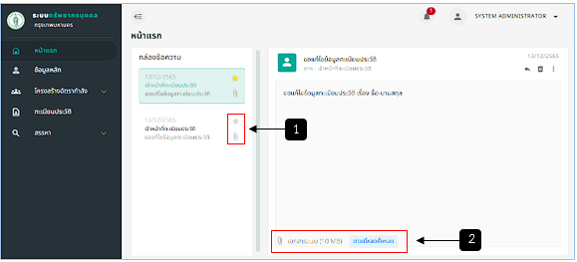
รูปภาพที่ 1 – 9 แสดงการดาวน์โหลดไฟล์เอกสารแนบคำร้อง
หมายเลข 1 ปุ่มดาวสำหรับคลิกเพื่อดันข้อความไว้บนสุด
หมายเลข 2 ปุ่มสำหรับคลิกดาวน์โหลดไฟล์เอกสารแนบคำร้อง

